Spritz de Mamou
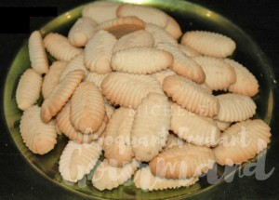 Pour 107 biscuits
- 165 g de poudre d'amande
- 125 g de sucre (vanillé)
- 2 œufs
- 120 g de beurre
- 250 g de farine
- 1 càc de levure
1 presse à biscuit
La plaque du four tapissée de papier cuisson
Préchauffage du four à 180°C
Fouetter les œufs et le sucre jusqu'à ce que le mélange blanchisse.
Ajouter le beurre mou en petites parcelles.
Lorsque le mélange est bien mousseux, incorporer la poudre d'amande et la farine tamisée avec la levure :
On obtient une pâte un peu molle.
Remplir la presse et déposer les biscuits sur la plaque.
Enfourner pour 10 minutes.
Laisser refroidir.
À déguster tout de suite ou à conserver dans une boîte en métal.

